INDICAÇÃO Nº 1844/2025

Estudo de viabilidade para tornar o Viaduto Airton Senna uma via de mão dupla, no sentido Centro - Bairro Primavera.

Solicita-se, após os trâmites regimentais, que seja enviada cópia da presente indicação ao Poder Executivo, para que realize as seguintes providências:

Estudo de viabilidade para tornar o Viaduto Airton Senna uma via de mão dupla, no sentido Centro - Bairro Primavera. Considerando as dificuldades enfrentadas pelos motoristas que acessam a cidade de Novo Hamburgo vindo do sentido de Porto Alegre, pelo Bairro Primavera, decorrente de uma barreira de veículos, que seguem pela Rua José do Patrocínio no sentido Centro/ Bairro (foto 1). Adicionalmente, sugere-se o estudo para retirada da calçada do lado direito do viaduto, deixando apenas o lado esquerdo para passagem de pedestres (foto 2).

A possibilidade de criação de uma segunda via acarretaria no desafogamento do trânsito, promovendo mais segurança para todos os motoristas (fotos 3, 4, e 5), abaixo colacionadas.

Este pedido é de extrema importância, tendo em vista as dificuldades de trafegabilidade e visibilidade na extensão da via.

Sabedores da atenção de Vossa Excelência aos reais anseios da comunidade, contamos com seu apoio neste pedido.

Novo Hamburgo, 02 de junho de 2025.

Vereador Giovani Caju

Obs.: Redação conforme original do autor.
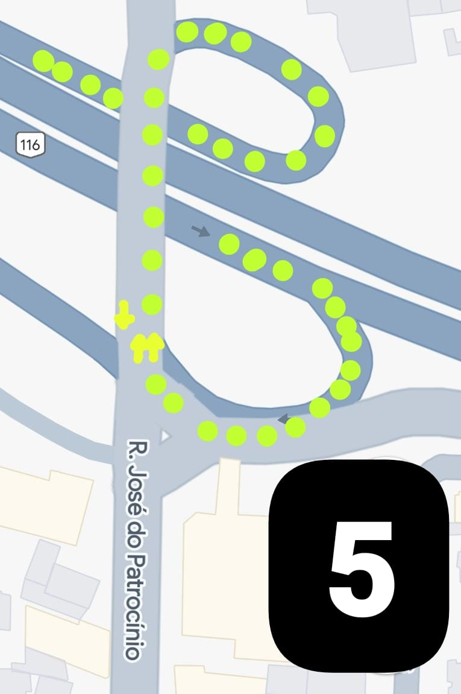
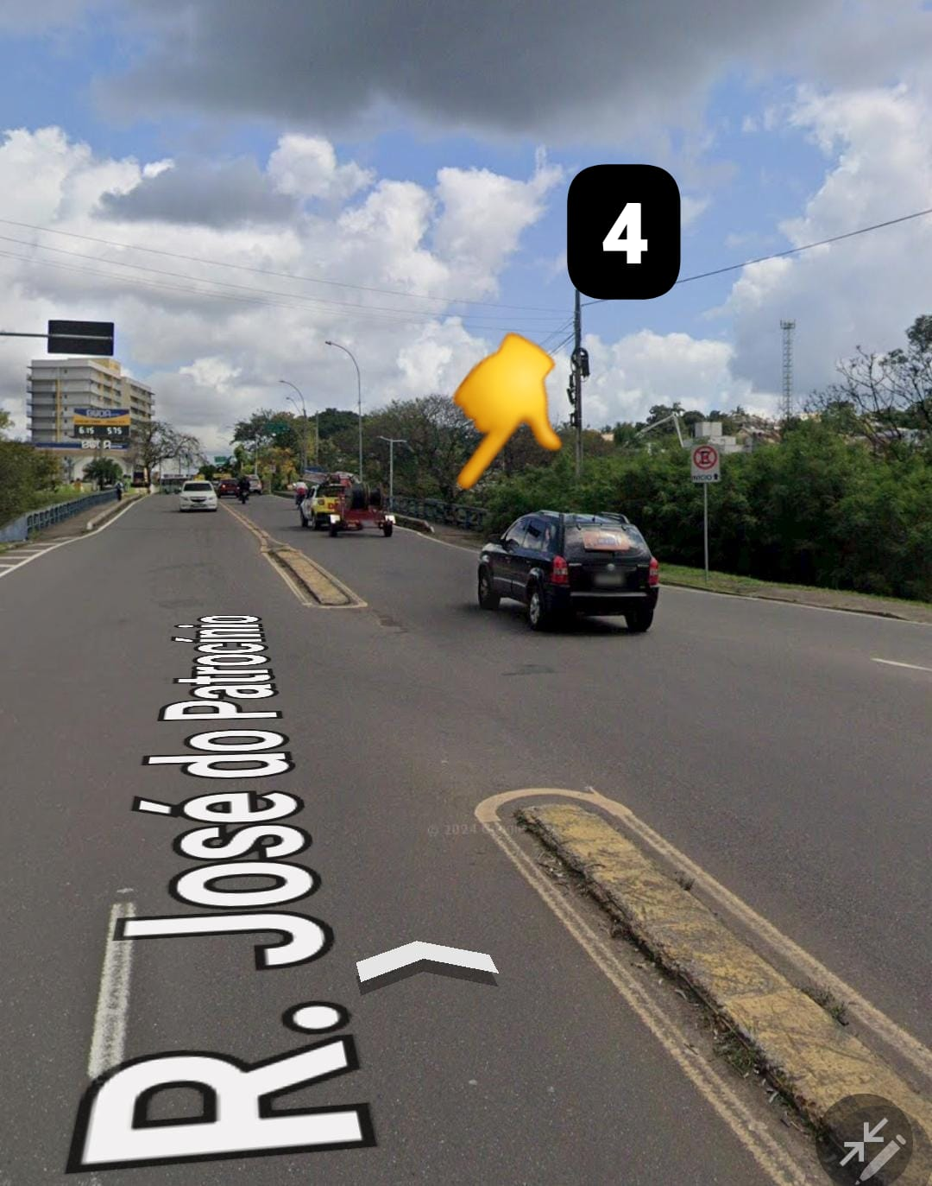
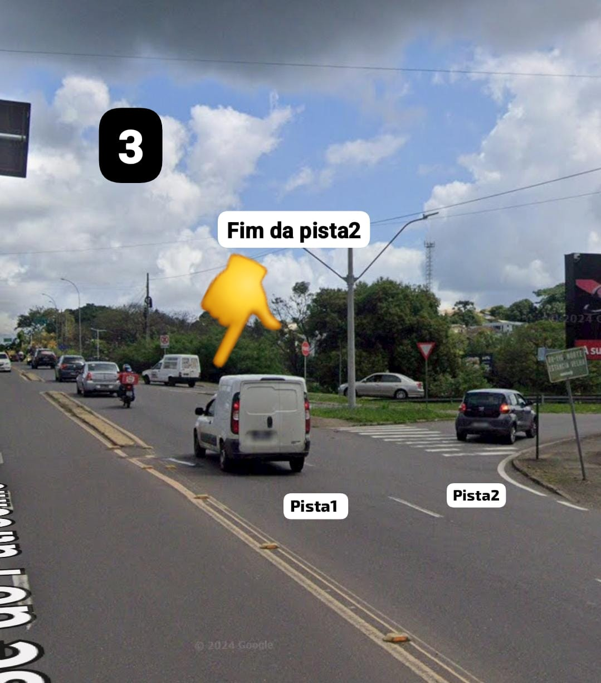
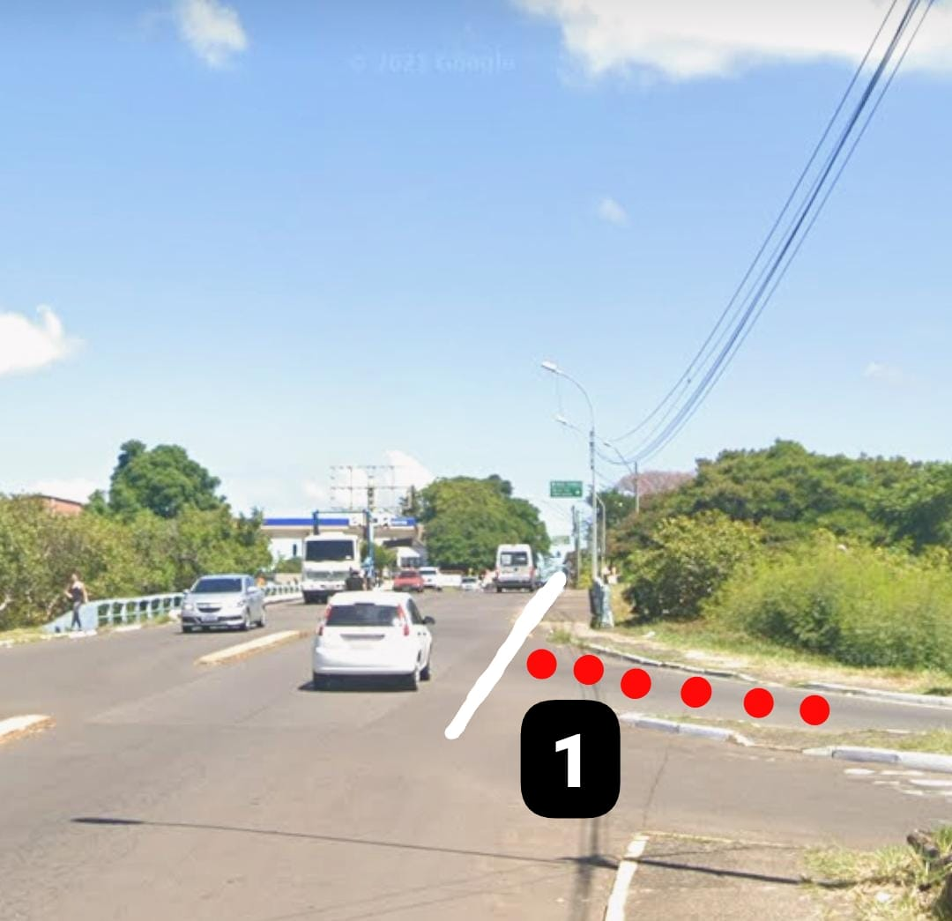
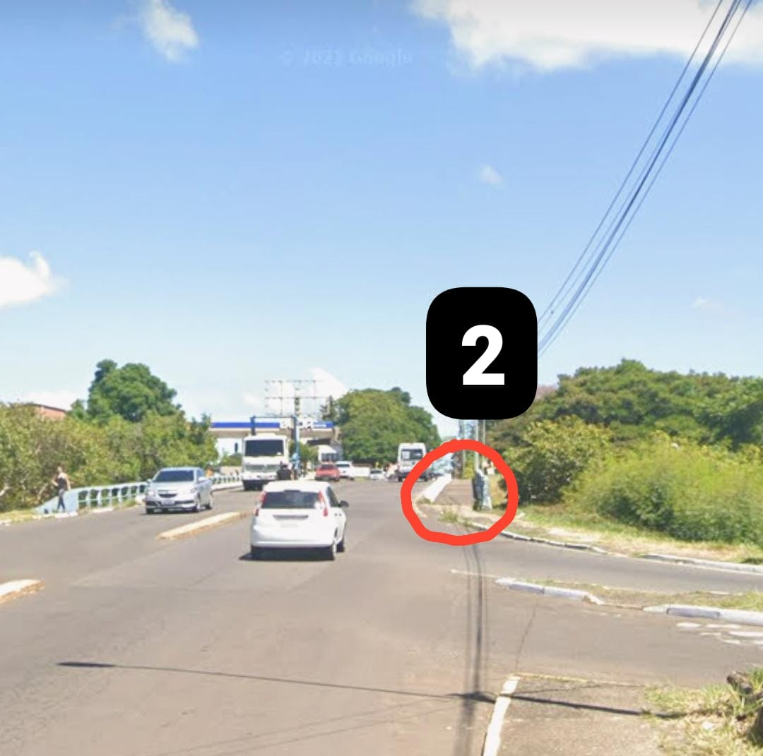
/MST
Foto número 1: Fotos números 3 e 4:

Foto número 2:

Foto número 5:

